项目名称  Project Name |  | 密级  Confidentiality Level
Offer++ |  | 仅供收件方查阅
项目编号  Project ID | 版本  Version | 文档编号  Document Code
 | V1.0 | Project ID_Proc_RA_002

Offer++Software Requirements specification
Offer++系统需求规格说明书

Prepared by  拟制 | 杜杰 | Date  日期 | 2018-1-13
Reviewed by  评审人 |  | Date  日期
Approved by  批准 |  | Date  日期


武汉市软酷网络科技有限公司
版权所有 不得复制
Copyright © Ruankosoft Technologies(WuHan) Co., Ltd.
All Rights Reserved

Revision Record
修订记录
Date  日期 | Revision Version  修订版本 | CR ID /Defect ID  CR/ Defect号 | Sec No.  修改章节 | Change Description  修改描述 | Author  作者
2018-1-17 | V1.0 |  | 全篇 |  | 杜杰

目录
1 Introduction 简介 1
1.1 Purpose 目的 1
1.2 Scope 范围 1
2 General description 总体概述 2
2.1 Software perspective 软件概述 2
2.1.1 About the Project 项目介绍 2
2.1.2 Environment of Product 产品环境介绍 2
2.2 Software function 软件功能 2
2.3 User characteristics 用户特征 2
2.4 Assumptions & Dependencies 假设和依赖关系 3
3 Specific Requirements 具体需求 4
3.1 系统用例 4
3.2 子功能模块一 4
3.2.1 Functional Requirements1 子功能1 5
3.2.2 Functional Requirements1 子功能2 6
3.2 子功能模块一 7
3.3 数据字典 8
3.3.1 数据字典 8
3.3.2 E-R关系图 8
4 Performance Requirements 性能需求 8
4.1 时间性能需求 8
4.2 系统开放性需求 8
4.3 界面友好性需求 8
4.4 系统可用性需求 9
4.5 可管理性需求 9
5 Interface Requirements 接口需求 10
5.1 User Interface 用户接口 10
5.2 Software Interface 软件接口 10
5.3 Hardware Interface 硬件接口 11
5.4 Communication Interface 通讯接口 11
6 Overall Design Constraints 总体设计约束 12
6.1 Standards compliance 标准符合性 12
6.2 Hardware Limitations 硬件约束 12
6.3 Technology Limitations 技术限制 12
7 Software Quality Attributes 软件质量特性 13
7.1 Reliability 可靠性 13
7.2 Usability 易用性 13
8 Requirements Classification 需求分级 14
9 Appendix 附录 15

Keywords 关键词：
offer++，招聘网站，简历，职业搜索
Abstract 摘 要：
本系统为用户提供一个求职平台，为企业提供一个招收人才的平台，为管理员提供一个管理所有信息的平台。
List of abbreviations 缩略语清单：
Abbreviations缩略语 | Full spelling 英文全名 | Chinese explanation 中文解释
GD | General description | 总体概述
SP | Software perspective | 软件概述
B/S | Browser/Server | 浏览器/服务器
PC | Personal computer | 台式个人电脑
DAO | Data Access Object | 数据访问对象

1 Introduction 简介

1.1 Purpose 目的
该需求规格说明书是关于Offer++招聘网站的功能和性能的要求的描述，该说明书的预期读者为：
用户；
项目管理人员；
测试人员；
设计人员；
开发人员。
这份软件需求说明书重点描述了Offer++系统的功能需求，明确所要开发的软件应具有的功能、性能与界面，使系统分析人员及软件开发人员能清楚地了解用户的需求。

1.2 Scope 范围
该系统需求规格说明书主要包含以下内容：总体概述，具体需求，性能需求，接口需求，总体设计约束，软件质量特性，需求分级，附录等
不包含软件生命周期描述，过程裁剪，需求的管理、来源、挖掘、评审和变更控制，交付件与验收标准，工作产品及其审批，工作任务的分解，角色和职责，相关方参与计划，规模与工作量的估计，相关资源的介绍，风险管理计划，配置管理计划，项目监控计划等。

2 General description 总体概述

2.1 Software perspective 软件概述

2.1.1 About the Project 项目介绍
本项目是一个新的独立的项目。

2.1.2 Environment of Product 产品环境介绍
软件环境：
 | 名称 | 版本 | 语种
操作系统 | Windows win8或者win10 |  | 简体中文
数据库平台 | Mysql | 5.5 | 简体中文
应用平台 | Tomcat | 7.0 | 简体中文
开发平台 | MyEclipse | 2014 | 简体中文
版本控制 | TortoiseSVN | 1.6 | 英文
开发环境 | JDK | 8.0 | 英文
浏览器 | Chrome |  | 简体中文

硬件环境：
服务器 | 最低配置 | 推荐配置
应用和数据库服务器 | CPU：P4 2.0G | CPU：P4 2.8G
应用和数据库服务器 | Mem：512M | Mem：2G
应用和数据库服务器 | HD：40G | HD：120G
产品环境介绍图：
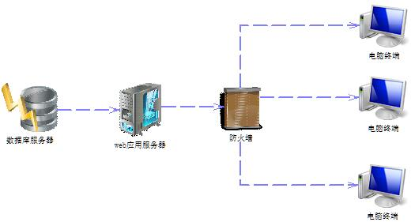
图2-1-1产品环境介绍图

2.2 Software function 软件功能
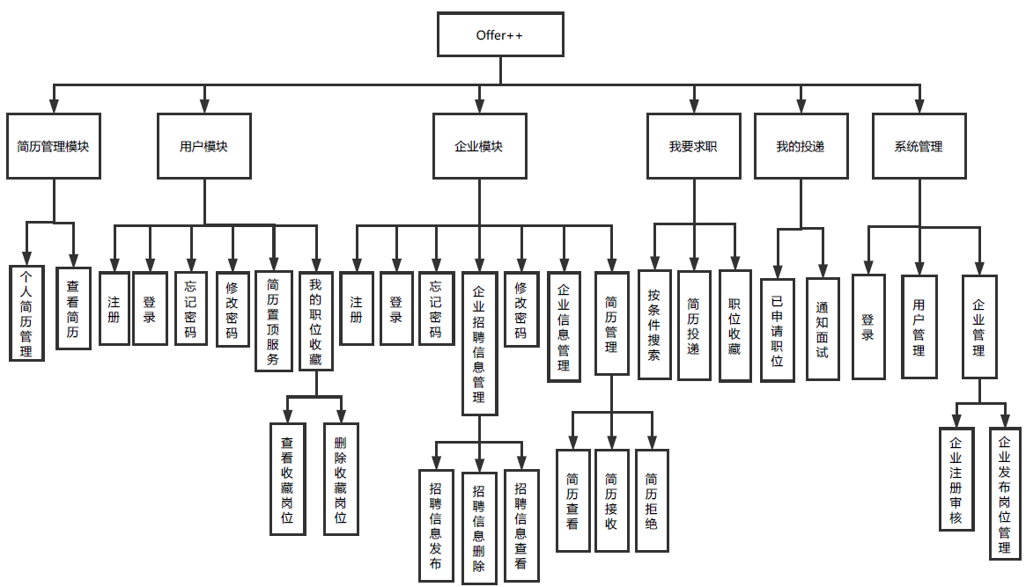
图2-2-1软件功能

2.3 User characteristics 用户特征
游客： Offer++招聘系统游客， 只需会使用PC
用户： Offer++招聘系统注册用户 只需会使用PC
企业： Offer++招聘系统注册企业 只需会使用PC
管理员：Offer++招聘系统管理员 需会使用PC和对系统所有信息进行管理

2.4 Assumptions & Dependencies 假设和依赖关系
1、操作系统：windows操作系统
2、开发工具：MyEclipse-2014-win64 MySQL-5.5-win64 apache-tomcat-7.0 Jdk8.0 Navicat_for_MySQL_9.0.15 TortoiseSVN-1.6-win64
3、产品运用的jar包：springmvc 、mybatis、spring 相关jar包。

3 Specific Requirements 具体需求

3.1 系统用例
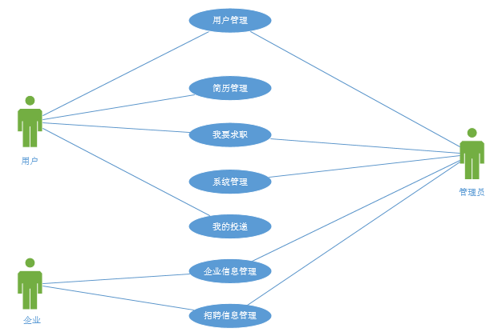
图3-1-1系统用例

用户模块
1.用户模块主要包括：
注册：提供用户注册功能
登录：提供用户登录
密码修改：提供用户密码修改
个人信息修改：提供用户修改用户名，手机号码，邮箱等
我的收藏：提供用户查看自己收藏的职位，申请，删除收藏的职位
2.用户管理用例
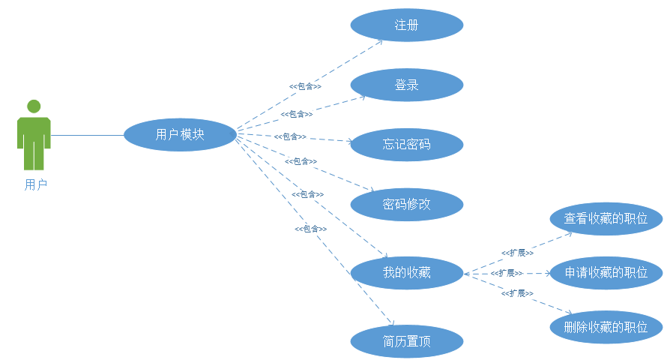

图3-2-1 用户管理用例

用户注册功能
1介绍
新用户打开注册页面，输入用户名，密码，手机号码，邮箱等注册信息，注册信息后提交注册，如通过验证，则跳转到首页，反之则不跳转，保留输入信息并提示校验错误信息

2输入
输入来源：用户名，密码，手机号码，邮箱等

3处理

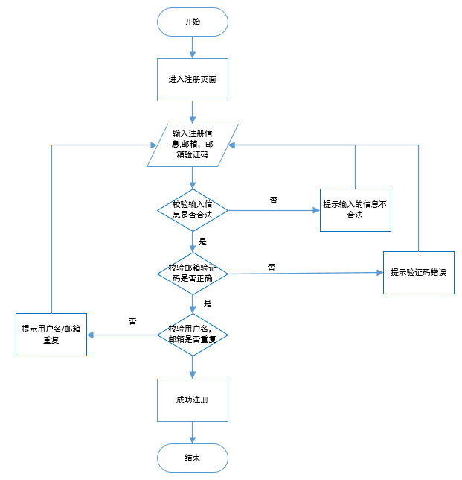
图3-2-2 用户注册功能
4输出
输入信息正确，输出提示注册成功

用户登录功能
1介绍
用户进入登录页面，输入登录用户和密码，如果验证通过则以用户身份跳转首页，失败则提示用户名或密码错误，请重新输入

2输入
输入来源：用户名，用户密码
3处理
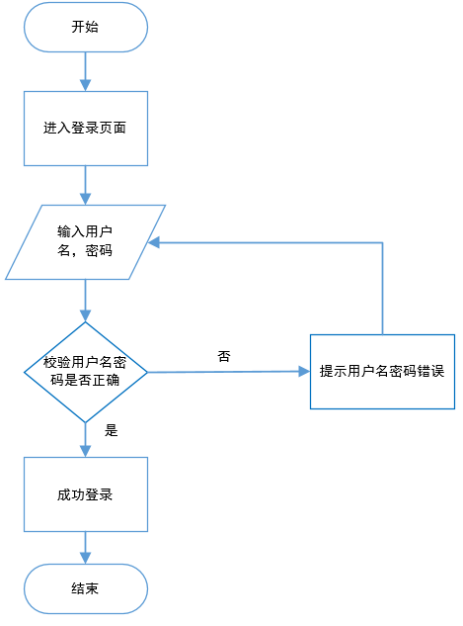
图3-2-3用户登录活动图

4输出
成功登录进入首页，如果错误则返回提示账号密码错误

忘记密码功能
1介绍
用户进入忘记密码页面，输入邮箱，发到邮箱中的验证码，新密码和确认新密码，如果验证码正确，并且两次输入的新密码格式正确且相同，则正确通过，否则，提示错误信息

2输入
输入来源：邮箱，验证码，新密码和确认新密码

3处理
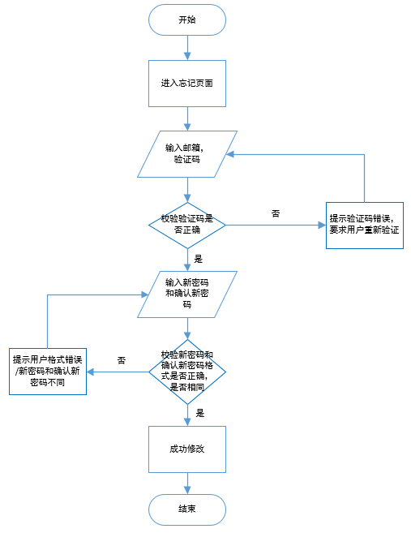
图3-2-4忘记密码
4输出
验证码正确，新密码和确认新密码格式正确且相同，提示修改成功，反之提示密码不合法。

修改密码
1介绍
用户进入修改密码页面，输入原密码，新密码和确认新密码，如果原密码输入正确，并且输入的两次新密码格式正确且相同，则正确通过，将修改的密码更新到数据库，反之，提示错误信息。

2输入
输入来源：原密码，新密码密码以及确认新密码

3处理
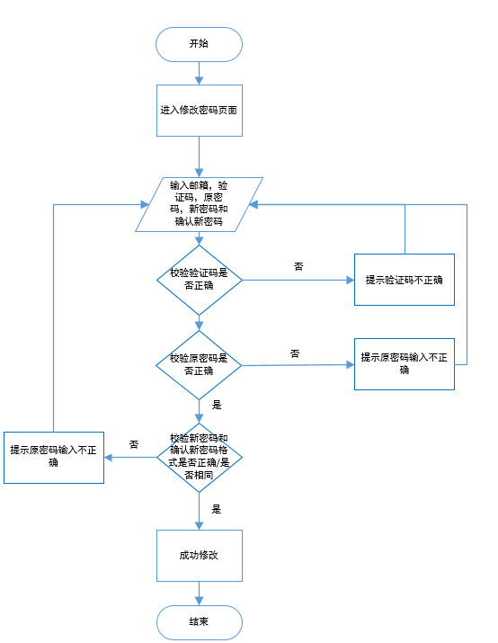
图3-2-5用户修改密码
4输出
原密码正确，新密码格式合法且新密码和确认新密码相同 ，提示成功修改，反之提示密码不合法

3.2.5 查看收藏的职位
1.介绍
用户查看自己收藏的职位

2输入
输入来源：无

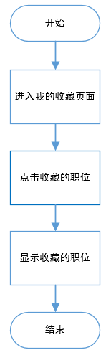
图3-2-6 查看收藏的职位

4 输出
显示所有收藏的职位

3.2.6 删除收藏的职位
1.介绍
用户删除收藏的职位

2输入
输入来源：用户id，职位id

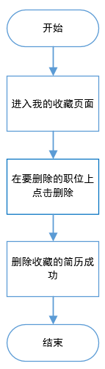
图3-2-7 申请收藏的职位

4 输出
删除收藏的职位成功

3.2.7 简历置顶
1.介绍
购买简历置顶功能，使你的简历在投递到公司时，优先在靠前位置显示
2输入
输入来源：用户id

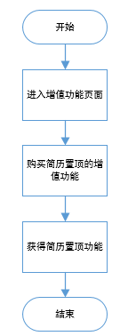
图3-2-8 简历置顶

4 输出
购买简历置顶功能成功

3.3我的投递模块
1.我的投递模块主要包括：
已申请职位：显示用户投递简历的职位
通知面试：显示公司接受简历的职位
2.我的投递用例
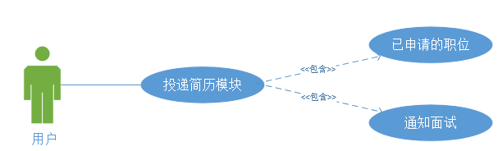

图3-3-1 我的投递用例

3.3.1 已申请的职位
1.介绍
用户查看自己投递简历的职位

2输入
输入来源：用户id

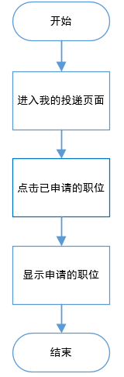
图3-3-2 已申请的职位

4 输出
显示查找到的投递职位

3.3.2 通知面试
1 介绍
显示被公司接受简历的职位
2 输入
输入来源：用户id
- 处理
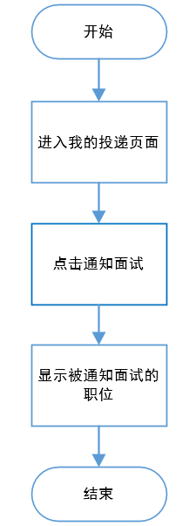

图3-3-3 通知面试

- 输出
简历被接受的职位

3.4简历管理模块
- 简介管理模块主要包括：
用户个人信息管理：为用户提供了管理自己简历信息的功能，用户可以对自己的简历信息进行增、删、改、查，这里的简历信息包括个人信息、职业期望与技能、工作和教育经历以及个人描述
用户查看简历：后台还可以根据用户提供的简历信息自动生成一份简历，供用户自己和招聘公司进行查看

2、子功能系统用例
简历管理的系统用例如下图3-4-1所示：

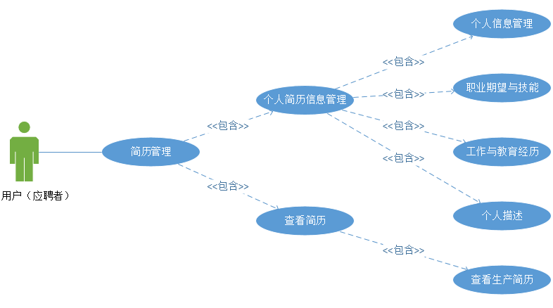
图3-4-1 简历管理用例

3.4.1 个人简历信息管理
1 介绍
用户对自己的简历信息进行增、删、改、查
2 输入
输入：个人信息：照片、姓名、性别、年龄、联系方式、地址、邮箱
职业期望与技能：职业方向、岗位、技能、工作地点
工作与教育经历：教育经历、工作经历
个人描述：对自己进行综合评价
- 处理
如图3-4-2所示：
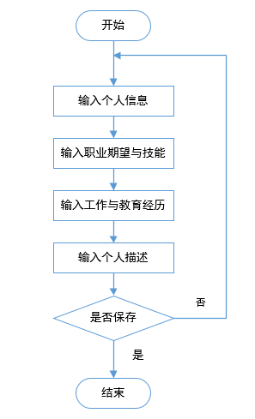
图3-4-2 个人简历信息管理流程图
4 输出
输出：用户的个人简历信息

3.4.2 查看简历
1 介绍
用户查看生成的简历
2 输入
输入：用户的个人简历信息
3 处理
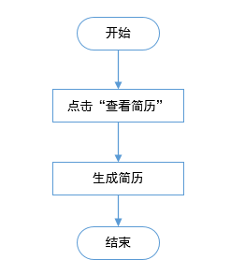
图3-4-3 查看简历流程图

4 输出
输出：有模板的个人简历

3.5企业模块
企业模块主要包括：
企业注册：提供企业注册功能
企业登录：提供企业登录
忘记密码：提供企业忘记密码的情况下对密码进行重置的功能
企业信息管理：提供企业修改业务范围，企业介绍，联系方式等信息的功能和修改企业用户密码的功能
招聘信息管理：提供企业发布招聘信息，查看已发布岗位信息，删除已发布岗位信息的功能
简历管理：提供企业查看已收到的简历，决定是否给予面试资格的功能

2.企业管理用例图
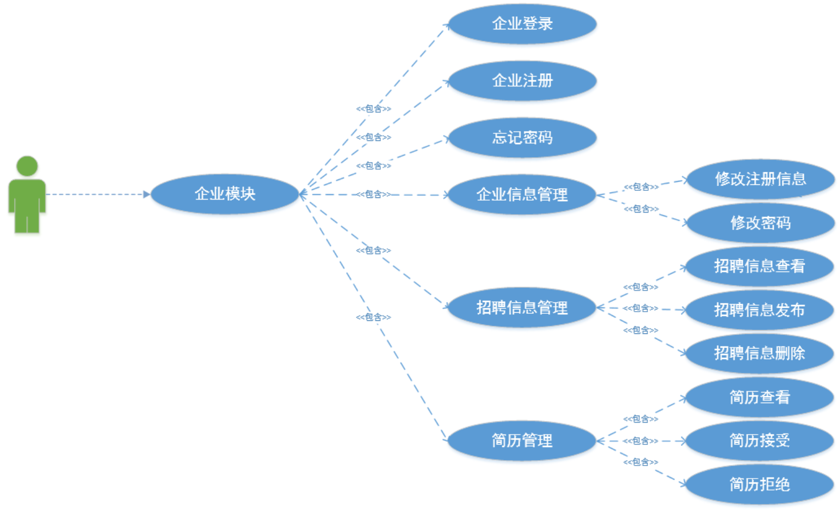
图3-5-1 企业模块用例图

3.5.1 企业登录功能
1.介绍
已注册企业用户打开登录页面，输入用户名和密码，如果验证通过则跳转到企业管理首页，失败则提示用户名或密码错误，请重新输入
2.输入
输入来源：用户名和密码
3.处理
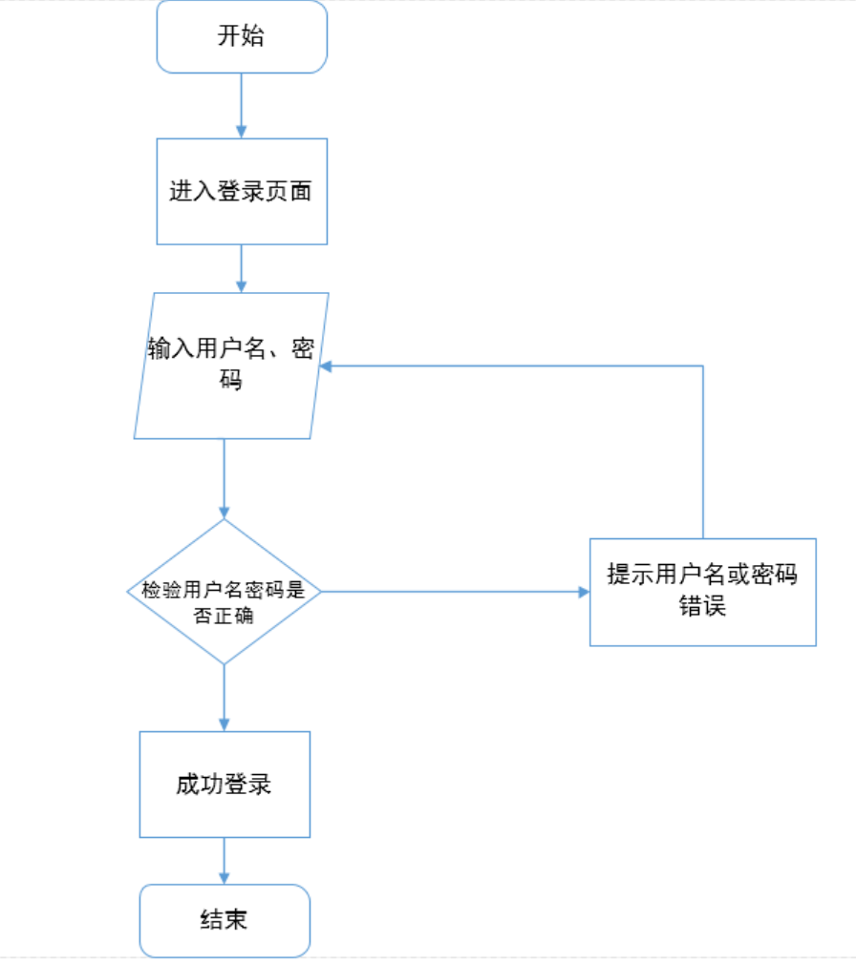
图3-5-2 企业登陆流程图

4.输出
成功登录进入企业管理首页，如果错误则返回提示账号密码错误。

3.5.2 企业注册功能
1.介绍
新企业用户打开注册页面，填写用户名，密码，企业注册号， 法人代表，公司地址，联系方式等注册信息提交注册，等待管理员审核成功后可以登录该网站系统。
2.输入
输入来源：用户名，密码，企业注册信息等
3.处理
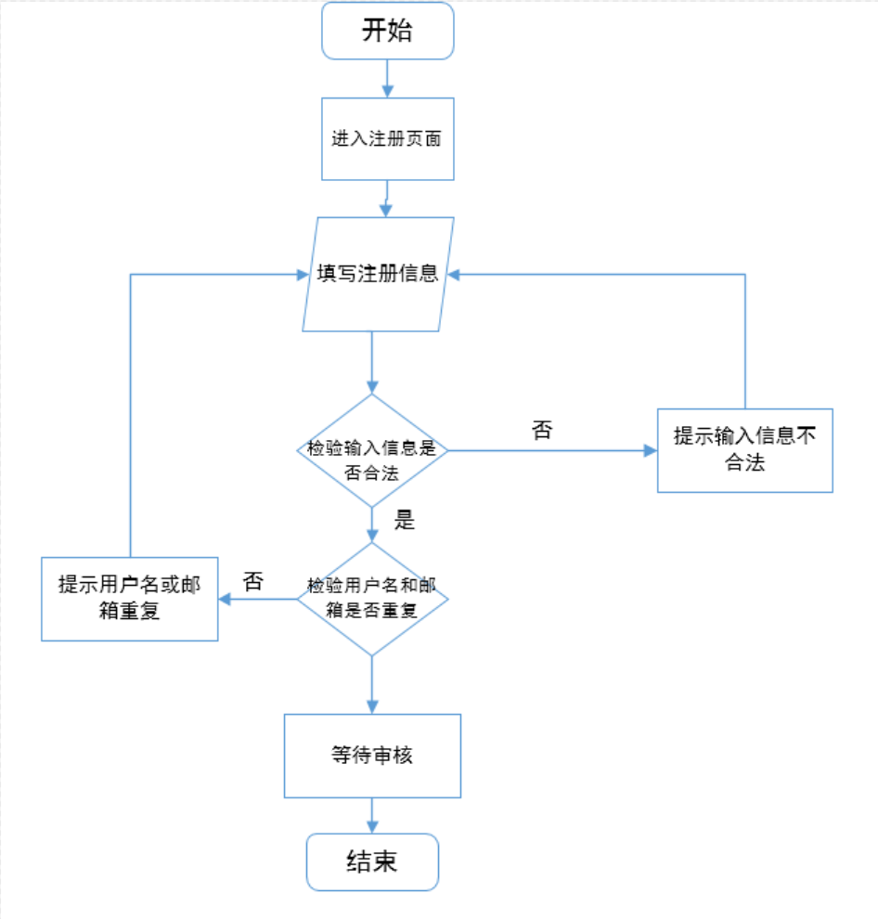
图3-5-3 企业注册流程图

4.输出
如填写信息正确，输出“等待审核“。

3.5.3 忘记密码功能
1.介绍
企业用户进入忘记密码页面，输入邮箱，发到邮箱中的验证码，新密码和确认密码，如果验证码正确，并且两次输入的新密码相同且格式正确，则密码重置成功，企业用户可用新密码登录系统。
2.输入
输入来源：邮箱，邮件中的验证码，新密码等
3.处理
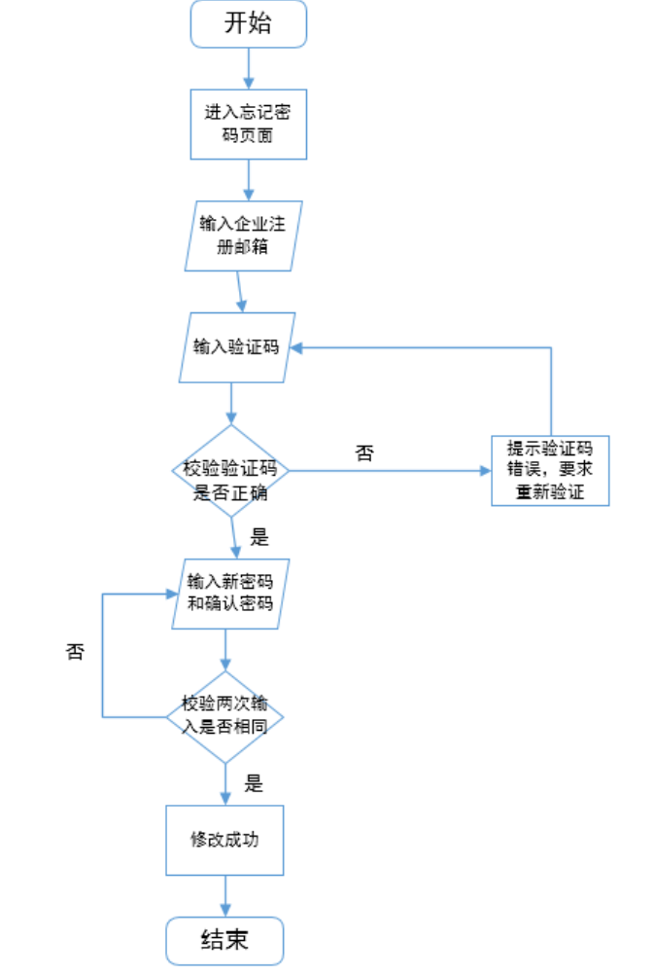
图3-5-4 企业忘记密码流程图

4.输出
如验证码正确且两次输入新密码正确，提示修改成功。

3.5.4 企业信息管理
1.介绍
企业用户进入企业信息界面，点选“编辑信息“，编辑允许修改的部分信息。
2.输入
输入来源：企业介绍，企业邮箱，联系方式等
3.处理

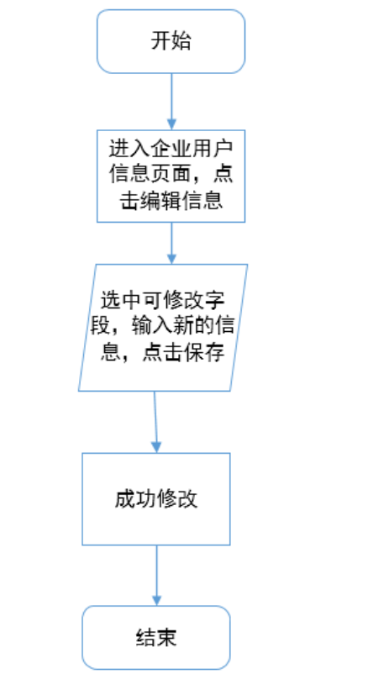
图3-5-5 企业信息管理流程图

4.输出
显示“修改成功“，更新企业信息。

3.5.5 修改密码
1.介绍
企业用户进入企业信息界面，点选“修改密码“，输入旧密码，新密码和确认密码，如果原密码正确且两次输入新密码相同且格式正确，则成功修改。
2.输入
输入来源：企业旧密码，新密码。
3.处理
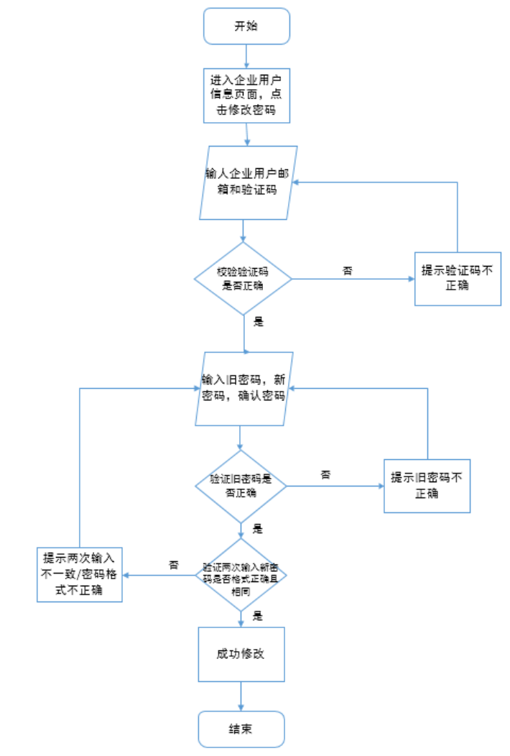
图3-5-6 企业修改密码流程图

4.输出
若旧密码正确且两次输入新密码格式正确且相同，显示“修改成功“。

3.5.6 招聘信息查看
1.介绍
企业用户查看自身已发布的招聘信息。
2.输入
3.处理

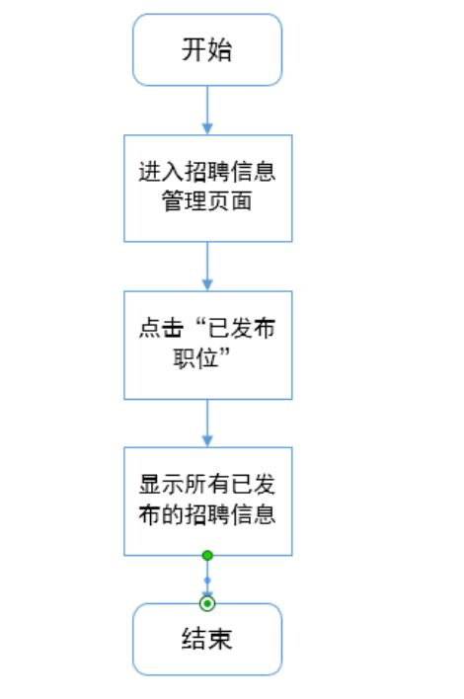
图3-5-7 招聘信息查看流程图

4.输出
显示企业用户已发布的所有招聘信息。

3.5.7 招聘信息发布
1.介绍
企业用户发布招聘信息。
2.输入
输入来源：企业用户自身的信息与职位需要。
3.处理
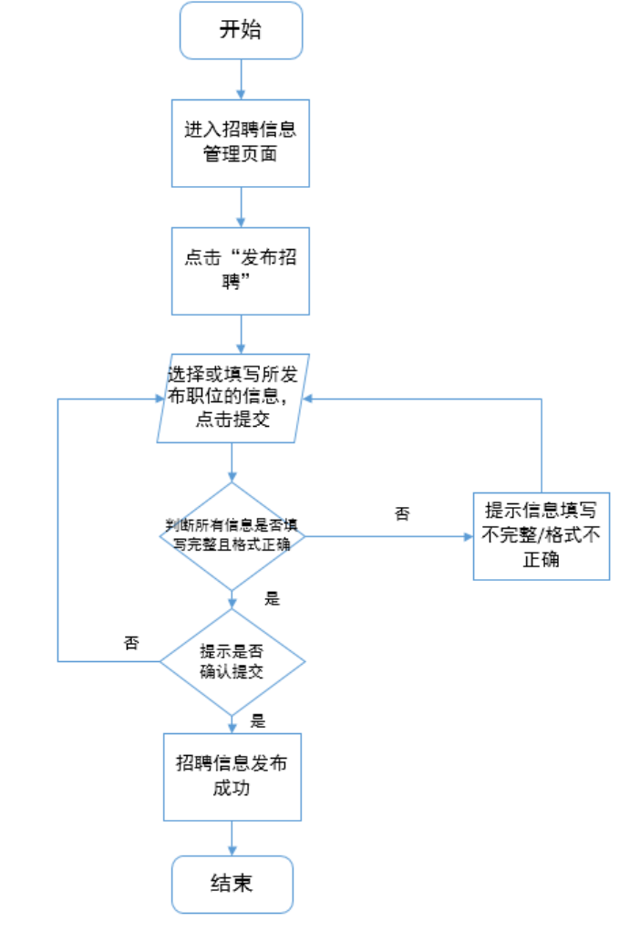
图3-5-8 招聘信息发布流程图

4.输出
提示招聘信息发布成功，在“查看已发布”中可以看到。

3.5.8 招聘信息删除
1.介绍
企业用户删除已发布的招聘信息。
2.输入
3.处理
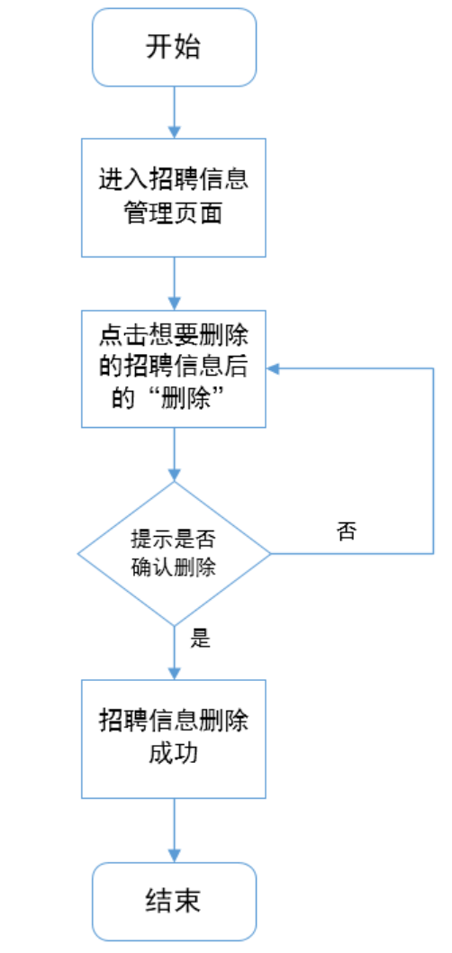
图3-5-9 招聘信息删除流程图

4.输出
提示招聘信息删除成功。

3.5.9 简历查看
1.介绍
企业用户如果已发布招聘信息，可以查看针对该招聘信息收到的简历。
2.输入
3.处理
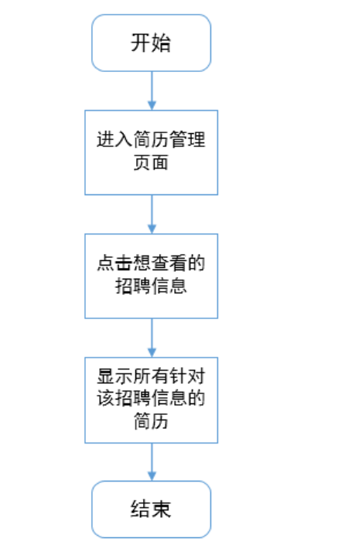
图3-5-10 企业查看用户投递的简历流程图

4.输出
显示该招聘信息下所有的求职简历。

3.5.10 简历接受
1.介绍
企业用户如果已发布招聘信息，可以查看针对该招聘信息收到的简历，筛选出合适的简历，选择接受，给予面试机会。
2.输入
3.处理
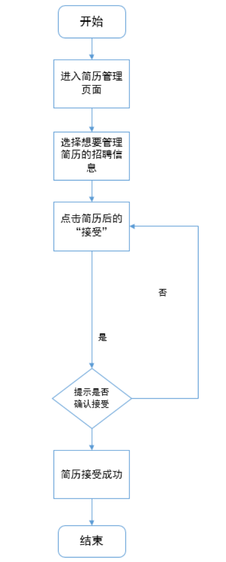
图3-5-11 企业接受简历流程图

4.输出
输出提示“简历接受成功，请联系求职者安排面试”。

3.5.11 简历拒绝
1.介绍
企业用户如果已发布招聘信息，可以查看针对该招聘信息收到的简历，拒绝不符合条件的简历。
2.输入
3.处理
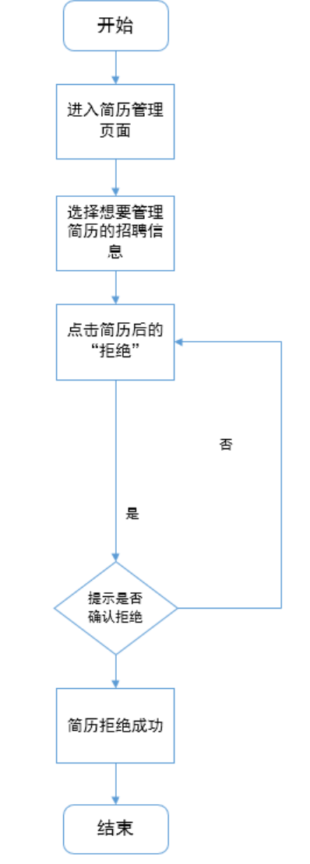
图3-5-12 企业拒绝简历流程图

4.输出
输出提示“简历拒绝成功”。

3.6我要求职模块
1.我要求职模块主要包括：
职位列表：显示可以提供的职位
职位搜索：搜索相关职位
职位详情：查看职位描述
简历投递：将自己的简历投递到某个职位
职位收藏：收藏某个特定的职位

2.我要求职用例
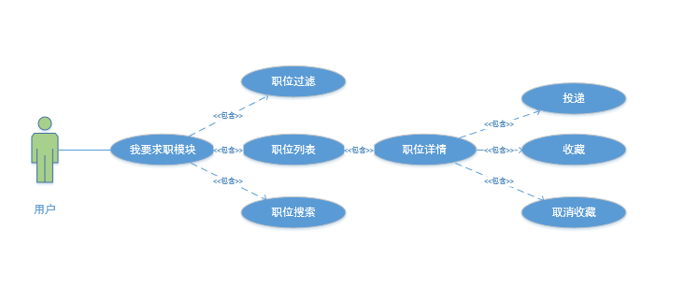
图3-6-1 我要求职用例

3.6.1职位列表功能
1介绍
显示职位列表，用户可以自己选择是否要根据特定条件筛选职位，确定后系统会重新显示符合筛选条件的职位列表

2输入
输入来源：用户在控件上选择筛选条件

3处理

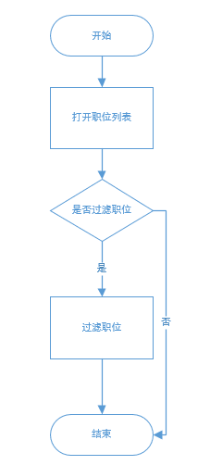
图3-6-2 职位列表功能
4输出
符合筛选条件的职位列表

3.6.2职位搜索功能
1介绍
用户进入“我要求职”页面，在顶部输入框中输入关键词，若关键词合法，则系统根据关键词搜索出相关职位，显示在职位列表中。

2输入
输入来源：用户输入关键词
3处理
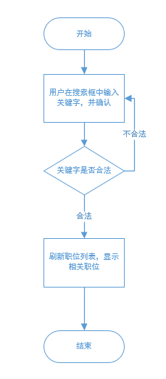
图3-6-3职位搜索活动图

4输出
相关职位

3.6.3职位详情功能
1介绍
用户进入在职位列表中点击某个职位，网页跳转到该职位的详情页，用户可以查看该职位的详细情况，并可以选择投递简历、收藏该职位

2输入
输入来源：用户点击

3处理
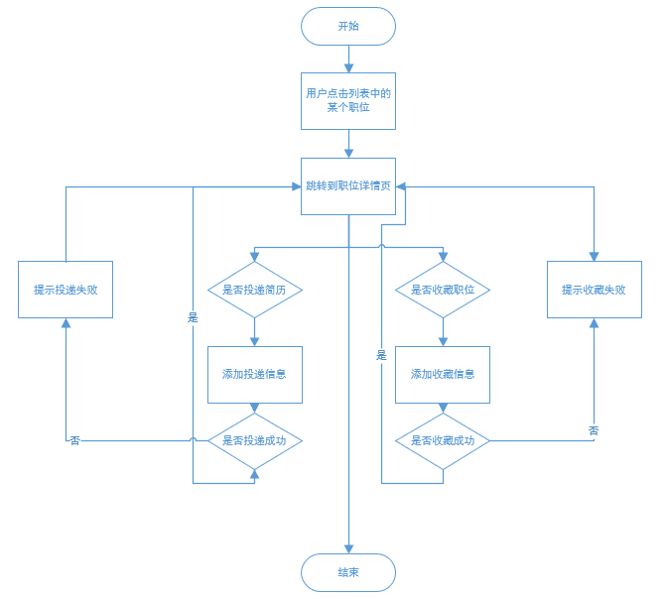
图3-6-4职位详情活动图
4输出
职位详细情况（招聘要求、具体待遇、联系方式）
收藏/投递成功通知

3.7 系统管理模块
- 系统管理模块是指管理员登陆并对offer++进行管理的系统，功能模块如下：
（1）登陆：管理员登陆管理系统
（2）用户管理：对注册的用户信息的删改查操作。
（3）企业管理：管理员对企业的注册审核，并变更企业的注册状态；查看修改企业注册信息，设置企业可发布岗位数量上限。

2、系统管理用例：

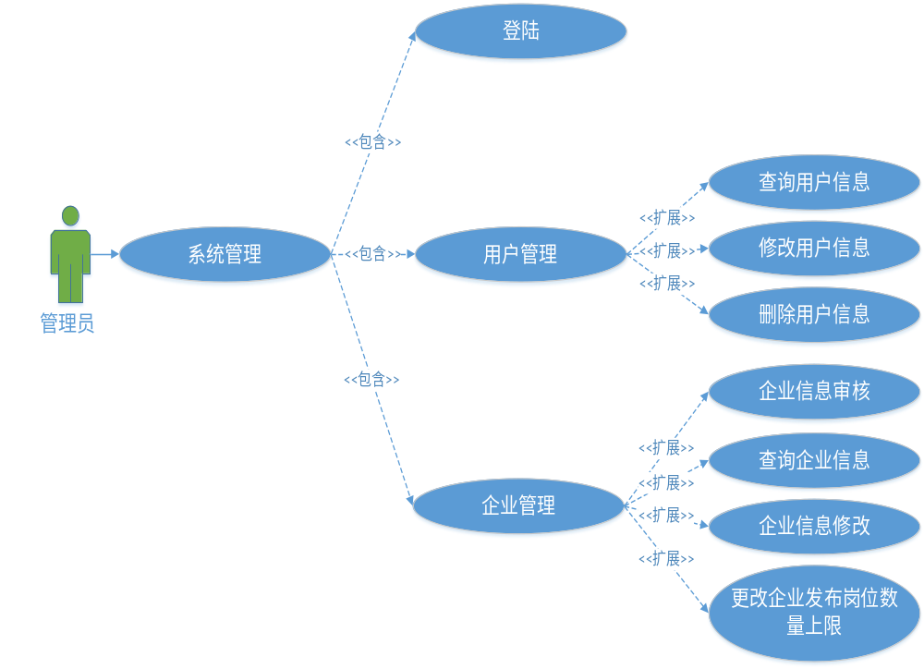
图3-7-1 系统管理用例

3.7.1 登陆功能
1 介绍
管理员进入管理系统登陆页面，输入指定的用户名和密码，如果验证通过则以管理员身份跳转管理系统，失败则提示用户名或密码错误，请重新输入。
2 输入
输入管理员用户名，密码
3 处理
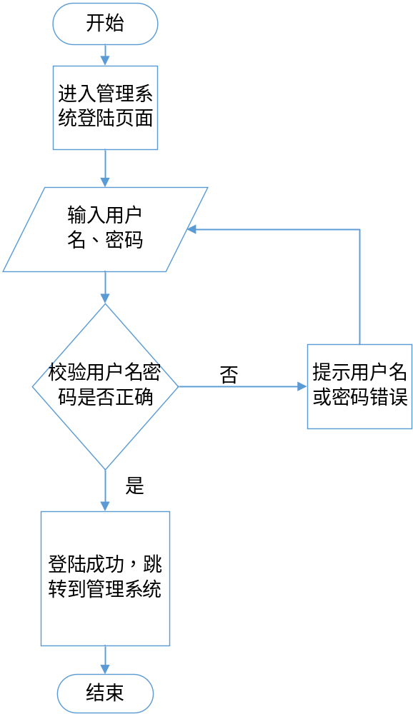
图3-7-2 登陆功能流程图

4 输出
成功登录进入管理系统首页，如果错误则返回并提示用户名密码错误

3.2.2 用户管理功能
1 介绍
（1）管理员可以在管理系统中按用户邮箱查找用户信息并修改用户信息。
（2）管理员可以在管理系统中将一定时间内未登陆过的用户信息删除。
2 输入
（1）用户邮箱
（2）登陆时间间隔
3 处理

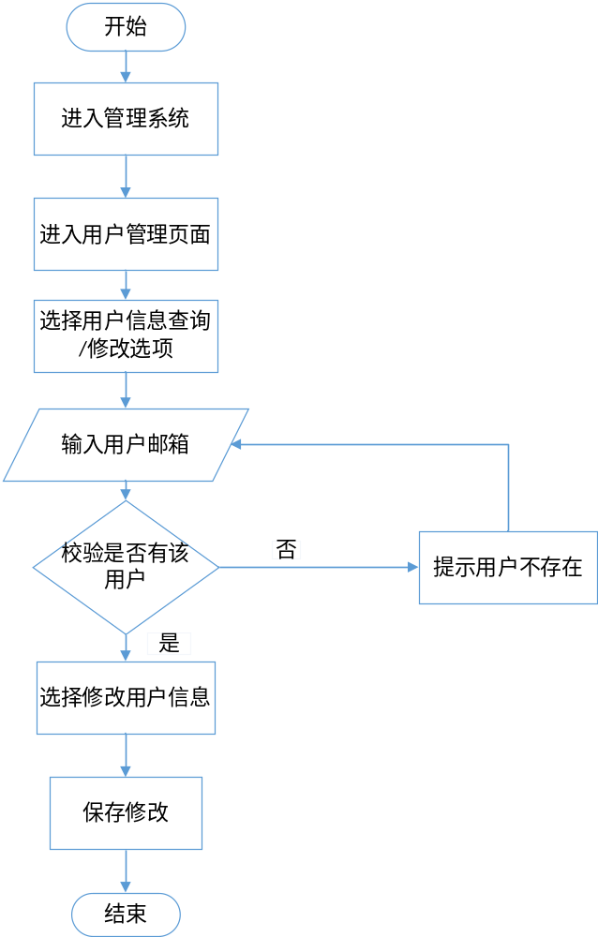
图3-7-3 管理员查询及修改用户信息流程图
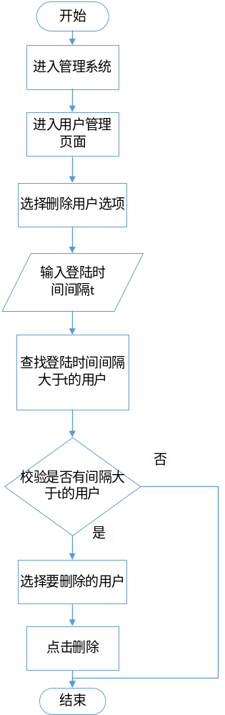
图3-7-4 管理员删除用户信息流程图

4 输出
（1）用户存在则信息修改成功；用户不存在则重新输入邮箱。
（2）有需要删除的用户，则将部分用户信息删除。

3.7.3 企业管理功能
1 介绍
（1）管理员审核公司的注册信息，并改变公司的注册状态标识。
（2）管理员可以查询修改企业的信息。
（3）管理员可以修改企业可发布的岗位上限。
2 输入
（1）选择要审核的企业
（2）输入企业邮箱
（3）输入企业邮箱
3 处理

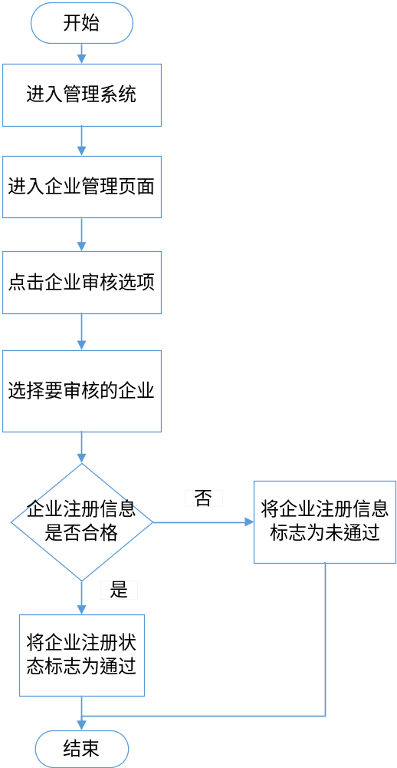
图3-7-5 管理员审核企业注册信息流程图

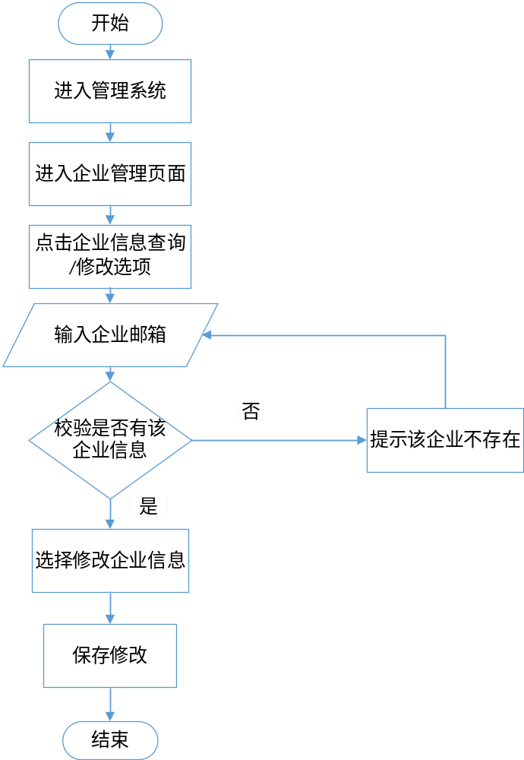
图3-7-6 管理员查询修改企业信息流程图
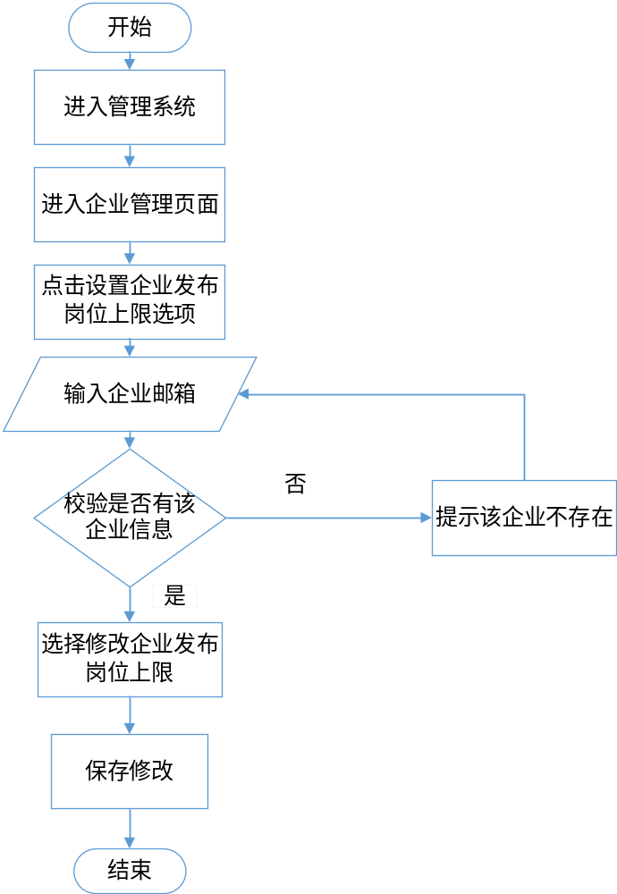
图3-7-7 管理员修改企业发布岗位上限流程图

4 输出
（1）对企业注册信息合格的，将注册信息标识为通过状态；对企业注册信息不合格的，将注册信息标识为未通过状态。
（2）企业存在则信息修改成功；企业不存在则重新输入企业邮箱。
（3）企业存在则发布岗位上限修改成功；企业不存在则重新输入企业邮箱。

3.8 数据字典

3.8.1 数据字典
企业信息表：
字段 | 类型 | 可为空 | 描述
pk_company_id | int | N | 企业id
company_no | int | N | 企业工商注册号
company_email | varchar | N | 邮箱
company_passwd | varchar | N | 密码
company_name | varchar | Y | 公司名称
company_industry | varchar | Y | 所属行业
company_location | varchar | Y | 地点
company_size | int | Y | 规模
company_legalperson | varchar | Y | 法人姓名
company_intro | text | Y | 公司介绍
company_contact | varchar | Y | 联系方式

用户表 ：
字段 | 类型 | 长度 | 可为空 | 描述
pk_user_id | int | 11 | N | id，自增长
user_email | varchar | 64 | N | 邮箱，唯一
user_password | varchar | 18 | N | 密码
user_icon | varchar | 255 | Y | 头像
user_name | varchar | 20 | Y | 姓名
user_phone | varchar | 11 | Y | 手机
user_age | int | 3 | Y | 年龄
user_address_country | varchar | 20 | Y | 地址（国家）
user_address_city | varchar | 20 | Y | 地址（城市）
user_direction | varchar | 11 | Y | 职业方向
user_station | varchar | 50 | Y | 从事岗位
user_experience | varchar | 11 | Y | 工作经验
user_skill | varchar | 50 | Y | 职业技能
user_work_address | varchar | 30 | Y | 工作地点
user_education | varchar | 255 | Y | 教育经历
user_work_experience | varchar | 255 | Y | 工作经历
user_introduction | varchar | 255 | Y | 个人描述
user_top | varchar | 3 | Y | 置顶标志

职位表：
字段 | 类型 | 长度 | 可为空 | 描述
pk_position_id | int | 11 | N | 职位id，自增长
company _name | int | 11 | N | 公司id
position_name | varchar | 30 | N | 名称
position _property | varchar | 10 | Y | 性质
position_place | varchar | 10 | Y | 地点
position_education | varchar | 10 | Y | 学历要求
position_experiment | varchar | 10 | Y | 工作经验
position_salary | varchar | 30 | Y | 职位薪资
position_welfare | varchar | 255 | Y | 公司福利
position_introduction | varchar | 255 | Y | 公司介绍
position_ skill | varchar | 255 | Y | 技能要求

收藏表：
字段名 | 类型 | 可否空 | 说明
pk_collect_id | int | N | 主键
user_id | int | N | 用户id
position_id | int | N | 岗位id

申请表：
字段名 | 类型 | 可否空 | 说明
pk_apply_id | int | N | 主键
user_id | int | N | 用户id
position_id | int | N | 岗位id
is_interviewed | boolean | Y | 是否被通知面试

管理员表：
字段名 | 类型 | 可否空 | 说明
pk_admin_username | int | N | 管理员账号名
admin_password | varchar | N | 管理员密码

3.8.2 E-R关系图
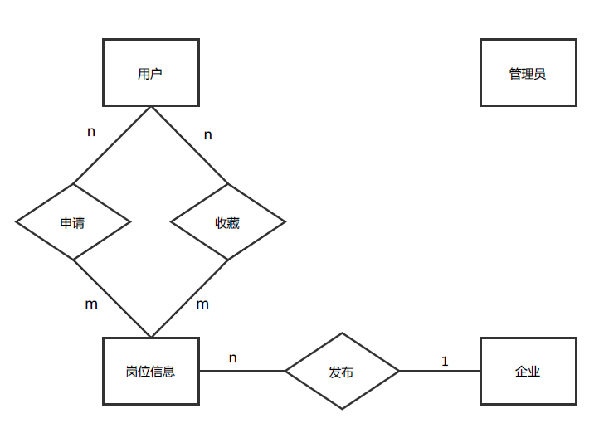
图3-8-1 E-R关系图

4 Performance Requirements 性能需求

4.1 时间性能需求
所有响应需控制在3秒内。

4.2 系统开放性需求
预留接口，保证系统在出现新需求时能够添加新功能。

4.3 界面友好性需求

界面简洁、舒适、美观，容易操作。

4.4 系统可用性需求

操作难度低，保证大部分的用户都能够使用此系统的功能。

4.5 可管理性需求

系统能在出现问题时得到及时修复，管理员能进行信息更新。

5 Interface Requirements 接口需求

5.1 User Interface 用户接口
本系统基于B/S模式，提供给用户的操作界面主要有管理主界面，能在多种分辨率下很好地显示，并自动适应其它分辨率的显示。

5.2 Software Interface 软件接口
本系统采用的服务器为Tomcat 7.0 。数据库为MySQL5.6.21,采用的接口为mysql connector for java。本系统主要运行在Windows操作系统下。需要主流浏览器支持。

5.3 Hardware Interface 硬件接口
接口标准为自定。

5.4 Communication Interface 通讯接口

Internet接入协议：TCP/IP

6 Overall Design Constraints 总体设计约束

6.1 Standards compliance 标准符合性
本软件产品应严格遵循设计，编码规范，编码格式统一使用UTF-8及用户界面的友好性,美观性。

6.2 Hardware Limitations 硬件约束
客户端约束：能访问Offer++系统。
服务器端约束：客户通过用户交互界面提交一项请求，要求必须在1秒之内做出响应，不能给用户有迟滞的感觉。

6.3 Technology Limitations 技术限制
数据库：软件产品设计应与数据库无关，本系统使用MySQL数据库为主。
接口：符合本系统的接口标准。
并行操作：同时允许200个以上客户端同时运行，保证数据的正确和完备性。
编程规范：用java和jsp实现，由开发方提供一套编程规范，甲方审查认定。

7 Software Quality Attributes 软件质量特性
适合性：系统为用户需求提供一组合适的功能。
准确性：系统具有所需精确度的正确或相符的结果及效果的能力。
互操作性：系统与其他系统有进行交互的能力。
保密安全性：具有保护用户和企业信息和数据的能力，以使未授权的人员或系统不能阅读或修改这些信息和数据，但不拒绝授权人员或系统对其的访问。

7.1 Reliability 可靠性
适应性：保证该网站在原有的基础功能上进行扩充，在原来的系统中增加新的业务功能，可方便的增加，而不影响原网站系统的架构。适用于多个版本的浏览器。
容错性：在网络拥塞、系统崩溃、内存不足的情况下，不造成该网站的功能失效，可正常关闭及重启。
可恢复性：出现网络故障等问题，在网络恢复正常后，网站能正常运行。

7.2 Usability 易用性
易用性：具备良好的网站界面设计，使用户清晰易用，网站功能要高度集中。阻止用户输入非法数据或进行非法操作，对于复杂的流程处理，应该提供向导功 能并注释。可随时给用户提供使用帮助。

8 Requirements Classification 需求分级
Requirement ID需求ID | Requirement Name需求名称 | Classification需求分级
3.2 | 用户模块 | A
3.2.1 | 用户注册功能 | A
3.2.2 | 用户登录功能 | A
3.2.3 | 忘记密码功能 | A
3.2.4 | 查看收藏功能 | A
3.2.5 | 删除收藏功能 | A
3.2.6 | 简历置顶 | C
3.2.7 | 修改密码 | A
3.3 | 我的投递模块 | A
3.3.1 | 已申请职位 | A
3.3.2 | 通知面试 | A
3.4 | 简历管理模块 | A
3.4.1 | 个人简历信息管理 | A
3.4.2 | 查看简历 | A
3.5 | 企业模块 | A
3.5.1 | 企业注册功能 | A
3.5.2 | 企业登录功能 | A
3.5.3 | 忘记密码功能 | A
3.5.4 | 企业信息管理 | A
3.5.5 | 修改密码 | A
3.5.6 | 招聘信息查看 | A
3.5.7 | 招聘信息发布 | A
3.5.8 | 招聘信息删除 | A
3.5.9 | 简历查看 | A
3.5.10 | 简历接受 | A
3.5.11 | 简历拒绝 | A
3.6 | 我要求职模块 | A
3.6.1 | 职位列表功能 | A
3.6.2 | 职位搜索功能 | A
3.6.3 | 职位详情功能 | A
3.7 | 系统管理模块 | A
3.7.1 | 登录功能 | A
3.7.2 | 用户管理功能 | A
3.7.3 | 企业管理功能 | A

9 Appendix 附录

